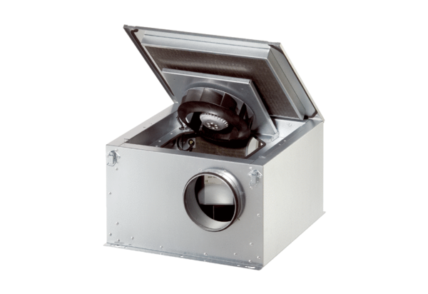Schallgedämmte Lüftungsbox ESR 25 ECVerpackungseinheit: 1 StückSortiment: E
Artikelnummer: 0080.0087Hersteller: MAICO

